Петровский урок 2021
Всероссийская акция

В соответствии с Указом Президента России от 25 октября 2018 года №609 в 2022 году проводится празднование 350-летия со дня рождения первого российского императора — Петра Великого.
Некоторые из этих мероприятий стартуют уже в этом году и продолжатся до 2022 года. Военные победы и государственные реформы Петра Великого сыграли в истории нашей страны колоссальную роль. Без него совсем другой была бы современная карта мира и судьба нашей страны. За время своего правления он превратил патриархальную Русь в огромную, мощную Российскую империю, в сильную и просвещённую европейскую державу, с которой стал считаться весь мир. Наследие Петра I, решения, которые принимались в тот период, до сих пор во многом являются базой, на которой стоит наше государство, наше военное и инженерное дело, в значительной степени административная система, частично правовая система и, конечно, культура.
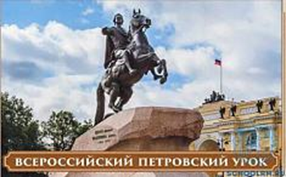
28 сентября 2021 года в нашей школе проведен Всероссийский Петровский урок. Его участниками стали учащиеся 1-11 классов. Задачами является формирование интереса детей и подростков к деятельности и личности Петра I, его реформам, внешней и внутренней политике государства, воспитание чувства уважения к прошлому своей Родины, чувства патриотизма и гордости за ее историю.
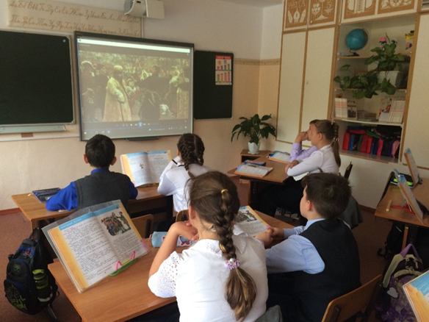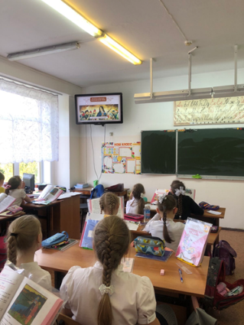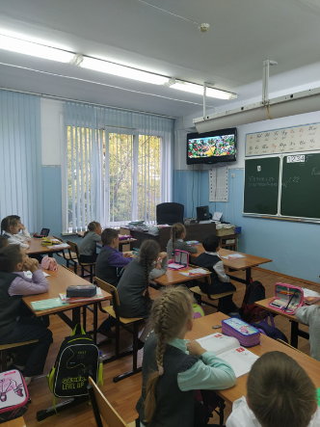
На уроке они познакомились с «дедушкой русского флота», приняли участие в морской баталии и в сражении потешных полков Петра I. Посмотрели уроки: «Потешные полки Петра», «Россия – морская держава».
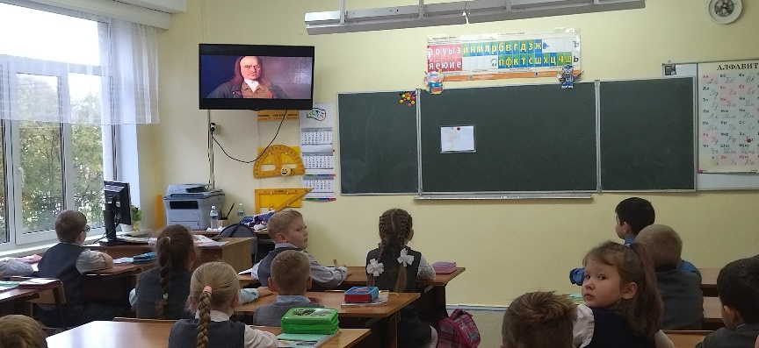
Цель – привлечение внимания к реформам Петра I, расширение знаний о вкладе его реформ в развитие государства, промышленности, науки, искусства, военно-морского дела, образования и других областей деятельности человека.

Задачи:

– формирование интереса к деятельности и личности Петра I, его реформам, внешней и внутренней политике государства;

– расширение представления роли и значении личности в истории;

– формирование чувства уважения к прошлому своей Родины; чувства патриотизма;

– формирование активной гражданской позиции;

– разработка механизма информационной поддержки.

Авторы статьи: Пыгина Полина,
Дамбаева Софья 5 Г

